目录
第一章 概述 3
1.1项目背景 3
1.2 编写目的 3
1.3 软件定义 3
1.4 开发环境 3
第二章 需求分析 4
2.1 信息要求 4
2.2 处理要求 6
2.3 安全性与完整性要求 7
第三章 概念结构设计 8
3.1 确定基本实体集及属性 8
3.2 定义联系集及属性 9
3.3 完整的E-R图 10
第四章 逻辑结构设计 10
4.1 由实体集转化而来的关系模式 10
4.2 由联系集转化而来的关系模式 12
第五章 主要模块的设计以及代码 12
第六章 总结 37
6.1 开发的体会 37
第七章 参考文献 38

第一章 概述

1.1项目背景

医药作为民生的基本保障之一，早已成为人民生活中不可或缺的部分，而医药信息、顾客信息的管理又是一个复杂琐碎的工作，面对如此庞大的数据信息，如果有一个医药信息管理系统就可以实现信息管理工作的系统化和规范化，提高工作人员的工作效率。

1.2 编写目的

通过设计医药信息管理系统，实现医药信息管理的规范化和系统化，减少出错的机率，从而使超市员工可以规范管理信息，科学统计和快速查询，有效地提高工作效率，也能让顾客快速查询药品信息，了解药品的药效及使用方法，优化顾客的购物体验。

1.3 软件定义

与传统的信息管理相比，医药信息管理系统就是为了规范化、系统化、程序化的管理信息而存在的，为了提高信息处理的速度设计了信息查询、信息录入、信息修改和信息删除的功能板块，使工作人员提高工作效率，还可保证数据录入和处理的准确性和实时性，一致性及完整性，减少出错的概率。相应的数据报表功能模块还能按一定条件对现有信息进行科学统计，显示出最畅销的药品，以此提醒药店要注意该药品的存储量。顾客也能通过游客登录功能来快速查询药品来了解药品的基本信息。

1.4 开发环境

该医药信息管理系统在以下开发环境中进行编写测试：
操作系统：Windows 10；
数据库管理系统：Microsoft SQL server 2017;
数据库访问方式：ODBC；
开发语言：C++；
可视化开发工具：QT Creator4.8.2；
系统界面：WinForm;

第二章 需求分析

2.1 信息要求

此次项目数据库需要包含四个数据表：
- 顾客信息表（client） 2、经办人信息表（agency）
3、药品信息表 （medicine） 4、账号信息表（account）

顾客信息表（client）包含以下数据：
- 单号（danhao）：
字段类型为 char（10） 作为该表主键，用于确认唯一销售单的编号；不可取空值；
- 编号（cno）：
字段类型为char（10） 用于唯一确认顾客的标识，类似于身份证号码；不可取空值；
- 姓名（cname）：
字段类型为nvarchar（8） 用于记录顾客的姓名；不可取空值；
- 性别（csex）：
字段类型为nchar（1） 用于记录顾客的性别；不可取空值；
- 年龄（cage）：
字段类型为int（4） 用于记录顾客的年龄；不可取空值；
- 地址（caddress）：
字段类型为nvarchar（50） 用于记录顾客的居住地址；不可取空值；
- 电话（cphone）：
字段类型为nvarchar（12） 用于记录顾客的电话号码；不可取空值；
- 症状（csymptom）：
字段类型为nvarchar（50） 用于记录顾客的生病症状；不可取空值；
- 已购药品（mno）：
字段类型为char（20） 用于记录顾客购买的药品；不可取空值；
10、经办人（ano）：
字段类型为char（12） 用于记录完成该信息单的经办人；不可取空值；
11、录入日期（cdate）：
字段类型为（date） 用于记录完成该信息单的时间; 不可取空值；
12、备注（cremark）：
字段类型为nvarchar（50） 有需要时可填写备注、注意事项；可取空值；

经办人信息表（agency）包含以下数据：
- 编号（ano）：
字段类型为char（8） 用于唯一确认经办人的标识，类似于身份证号码；不可取空值；
- 姓名（aname）：
字段类型为char（8） 用于记录经办人的姓名；不可取空值；
- 性别（asex）：
字段类型为nchar（1） 用于记录经办人的性别；不可取空值；
- 电话（aphone）：
字段类型为char（12） 用于记录经办人的电话号码；不可取空值；
- 备注（aremark）：
字段类型为nvarchar（50） 有需要时可填写相关的备注；可取空值；

药品信息表（medicine）包含以下数据：
- 编号（mno）：
字段类型为char（12） 用于唯一确认药品的标识；不可取空值；
- 名称（mname）：
字段类型为nvarchar（50） 用于记录药品的名称；不可取空值；
- 服用方法（mmode）：
字段类型为nchar（2） 用于记录药品的使用方法；不可取空值；
- 功效（mefficacy）：
字段类型为nvarchar（50） 用于记录药品的治疗功效，适用病症；不可取空值；

账号信息表（account）包含以下数据：
- 账号（account）：
字段类型为char（10） 用于唯一确认可登录系统的账号；不可取空值；
- 密码（password）：
字段类型为char（10） 用于记录匹配账号的密码；不可取空值；

2.2 处理要求

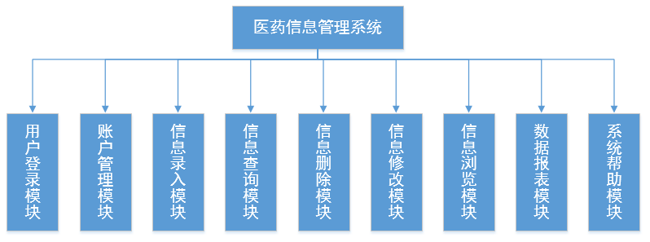
图2.2.1 功能模块图

该医药信息管理系统必须具备的功能模块：
1、“信息录入”功能模块，包含以下功能：
（1）录入顾客信息：可录入新的销售单，其中包含各种顾客信息。
（2）录入经办人信息：可增加新的经办人信息。
（3）录入药品信息：当药店进货新药品时，可录入新的药品信息。

2、“信息查询”功能模块，包含以下功能：
（1）查询顾客信息：可基于顾客信息表中的任意数据进行单条件查询。
（2）查询经办人信息：可基于经办人信息表中的任意数据进行单条件查询。
（3）查询药品信息：可基于药品信息表中的任意数据进行单条件查询。

3、“信息删除”功能模块，包含以下功能：
（1）删除顾客信息：可基于顾客信息表中的“单号、编号、姓名”进行单条信息删除或批量信息删除。
（2）删除经办人信息：可基于经办人信息表中的“编号、姓名”进行单条信息删除或批量信息删除。
（3）删除药品信息：可基于药品信息表中的“编号、名称”进行单条信息删除或批量信息删除。

4、“信息修改”功能模块，包含以下功能：
（1）修改顾客信息：在保证数据的一致性的前提下，可修改顾客信息表中的任意数据。
（2）修改经办人信息：在保证数据的一致性的前提下，可修改经办人信息表中的任意数据。
（3）修改药品信息：在保证数据的一致性的前提下，可修改药品信息表中的任意数据。

5、“信息浏览”功能模块，包含以下功能：
（1）浏览顾客信息：通过系统绘制的相关界面浏览顾客信息表中的所有内容。
（2）浏览经办人信息：通过系统绘制的相关界面浏览经办人信息表中的所有内容。
（3）浏览药品信息：通过系统绘制的相关界面浏览药品信息表中的所有内容。

6、“用户登录”功能模块，包含以下功能：
（1）用户登录：员工可通过正确的账户密码登录医药信息管理系统来使用系统的功能。
（2）游客登录：顾客可使用的功能模块，进入可浏览和查询药品信息。

7、“数据报表”功能模块，包含以下功能：
（1）顾客信息报表：统计某个时间段顾客的数量，账单的数量，购买药品超过X次的人数。
（2）经办人信息报表：统计经办人的数量，完成销售单数量最多的经办人及销售单数量。
（3）药品信息报表：统计药品的数量，出售最多的药品。

8、“账户管理”功能模块，包含以下功能：
（1）添加账户：可添加能登录该信息管理系统的账户。
（2）修改密码：可修改原有用户的登录密码。
（3）删除账户：可删除能登录该信息管理系统的账户。

9、“系统帮助”功能模块，包含以下功能：
（1）为用户提供必要的在线帮助功能和简要的操作使用说明。

2.3 安全性与完整性要求

- 信息录入时，考虑数据信息的完整性、有效性，若信息填写不完整则录入失败，录入顾客信息时检查“单号”是否重复、录入经办人信息时检查“编号”是否重复，录入药品信息时检查“药品编号”是否重复，如果重复则提示录入失败。
- 信息删除时，需要考虑约束条件。如为顾客提供服务的经办人信息不能删除、顾客已购买的药品信息不能删除。
- 信息修改时，要保证数据的一致性。如修改药品编号时，若顾客信息表中含有该药品信息，也要更新顾客信息表的数据。
- 安全性：保证系统正常运行，避免由于系统崩溃或硬件损坏导致数据存储、处理异常或传输信息丢失。并采用身份识别等技术实现对用户访问权限的控制。

第三章 概念结构设计

3.1 确定基本实体集及属性

该药品信息管理系统拥有以下基本实体集：
- 顾客（client）实体集：具有单号（主码）、顾客编号、顾客姓名、性别、年龄、住址、电话、症状、已购药品、经办人、录入日期、备注等属性，其数据字典如图3-1-1所示；而且顾客与药品之间存在一对多的联系，顾客与经办人之间存在多对一的联系。

属性名 | 含义 | 类别 | 域及约束 | 实例
danhao | 单号 | 主码 | Char(10),不可取空值 | 1
cno | 顾客编号 |  | Char(10),不可取空值 | 1
cname | 顾客姓名 |  | Ncarchar(8),不可取空值 | 李里
csex | 顾客性别 |  | Nchar(1),不可取空值 | 男
cage | 顾客年龄 |  | Int(4),不可取空值 | 18
caddress | 顾客住址 |  | Nvarchar(50),不可取空值 | 肇庆市端州区
cphone | 顾客电话 |  | Nvarchar(12),不可取空值 | 13456987456
csymptom | 症状 |  | Nvarchar(50),不可取空值 | 感冒流鼻涕
mno | 已购药品编号 |  | Char(12),不可取空值，不可取medicine表中没有的药品编号 | 1,6
ano | 经办人编号 |  | Char(8),不可取空值，不可取agency表中没有的经办人编号 | 1
cdate | 录入日期 |  | Date(8),不可取空值 | 2019-03-03
cremark | 备注 |  | Nvarchar(50),可取空值 | 药一天三次
表3-1-1 顾客（client）实体集的数据字典

- 经办人（agency）实体集：具有经办人编号（主码）、经办人姓名、性别、电话、备注等属性,其数据字典如图3-1-2所示；而且经办人与顾客存在之间存在一对多的联系，经办人与药品之间存在一对多的联系。

属性名 | 含义 | 类别 | 域及约束 | 实例
ano | 经办人编号 | 主码 | Char(8), 不可取空值 | 1
aname | 经办人姓名 |  | Char(8), 不可取空值 | 钟唔
asex | 经办人性别 |  | Nchar(1), 不可取空值 | 男
aphone | 经办人电话号码 |  | Char(12), 不可取空值 | 14215693255
aremark | 备注 |  | Varchar(50), 可取空值
表3-1-2经办人（agency）实体集的数据字典

- 药品（medicine）实体集：具有药品编号（主码）、名称、服用方法、功效等属性。其数据字典如图3-1-3所示；而且药品与顾客之间存在多对多的联系，药品与经办人之间存在多对一的联系。

属性名 | 含义 | 类别 | 域及约束 | 实例
mno | 药品编号 | 主码 | Char(12),不可取空值 | 1
mname | 药品名称 |  | Nvarchar(50),不可取空值 | 感冒灵
mmode | 服用方法 |  | Nchar(2),不可取空值 | 内服
mefficacy | 功效 |  | Nvarchar(50),不可取空值 | 治疗流行性感冒
表3-1-3 药品（medicine）实体集的数据字典

- 账户（account）实体集：具有账户，密码等属性。其数据字典如图3-1-4所示。
属性名 | 含义 | 类别 | 域及约束 | 实例
account | 登录账户 |  | Char(10),不可取重复值 | wxj
password | 登录密码 |  | Char(10) | 123
表3-1-4 账户（account）实体集的数据字典

3.2 定义联系集及属性

根据需要分析，联系集及其属性可定义如下：
- 服务（service）联系集：实体集经办人（agency）与顾客（client）之间的一对多联系集，表明一个经办人可以服务多个顾客，一个顾客只能被一个经办人服务。该联系集没有联系属性。
- 购买（buy）联系集：实体集顾客（client）与药品（medicine）之间的多对多联系集，表明一个顾客可以购买多种药品，一种药品也可以被多个顾客购买。该联系集没有联系属性。

- 进货（replenish）联系集：实体集经办人（agency）与药品（medicine）之间的一对多联系集，表明一个经办人可以进货多种药品，一种药品只能被一个经办人进货。该联系集没有联系属性。

3.3 完整的E-R图

综上所述，可给出医药信息管理系统的完整E-R图，如图3.3.1所示。
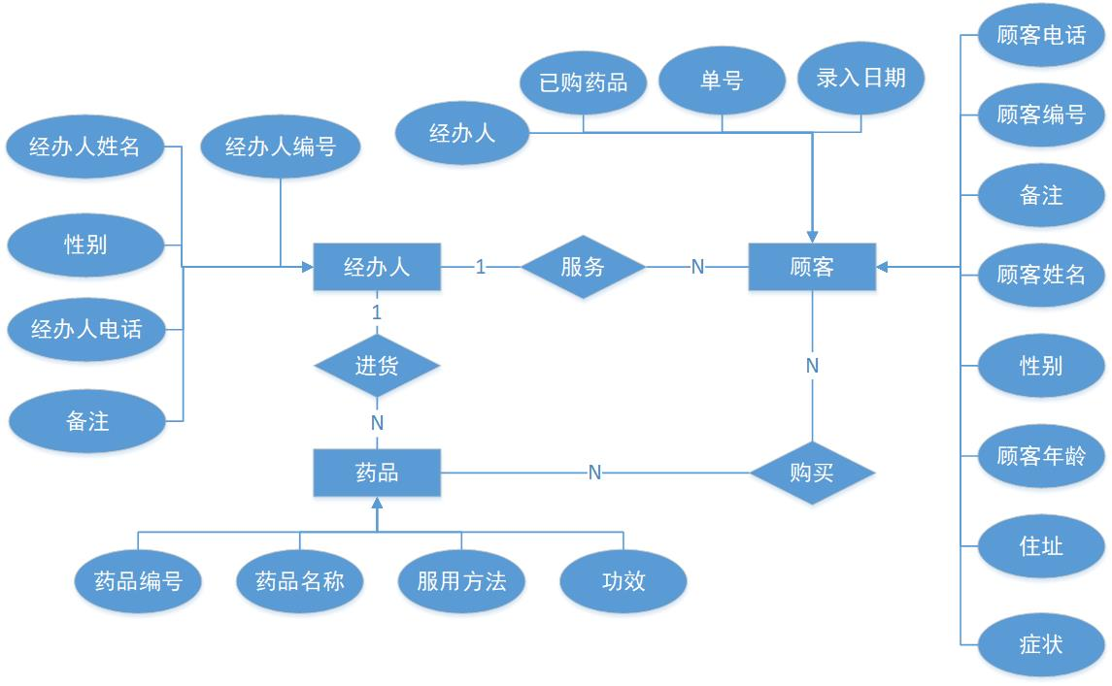
图3.3.1 医药信息管理系统E-R图

第四章 逻辑结构设计

4.1 由实体集转化而来的关系模式

- 经办人（agency）实体集转化的关系模式如下，属性定义如表4-1-1所示。
agency（ano, aname, asex,aphone, aremark）

属性名 | 数据类型 | 属性描述
ano | Char(8) | 经办人编号
aname | Char(8) | 经办人姓名
asex | Nchar(1) | 经办人性别
aphone | Char(12) | 经办人电话号码
aremark | Varchar(50) | 备注
表4-1-1 经办人（agency）关系模式的定义

- 顾客（client）实体集转化的关系模式如下，属性定义如表4-1-2所示。
client（danhao, cno, cname, csex, cage, caddress, cphone, csymptom, mno, ano, cdate ,cremark）

属性名 | 数据类型 | 属性描述
danhao | Char(10) | 顾客的购物单号
cno | Char(10) | 顾客编号
cname | Ncarchar(8) | 顾客姓名
csex | Nchar(1) | 顾客性别
cage | Int(4) | 顾客年龄
caddress | Nvarchar(50) | 顾客住址
cphone | Nvarchar(12) | 顾客电话
csymptom | Nvarchar(50) | 症状
mno | Char(12) | 已购药品编号
ano | Char(8) | 经办人编号
cdate | Date(8) | 录入日期
cremark | Nvarchar(50) | 备注
表4-1-2 顾客（client）关系模式的定义

- 药品（medicine）实体集转化的关系模式如下，属性定义如表4-1-3所示。
medicine（mno, mname, mmode, mefficacy）

属性名 | 数据类型 | 属性描述
mno | Char(12) | 药品编号
mname | Nvarchar(50) | 药品名称
mmode | Nchar(2) | 服用方法
mefficacy | Nvarchar(50) | 功效
表4-1-3 药品（medicine）关系模式的定义

4.2 由联系集转化而来的关系模式

- 服务（service）联系集转化的关系模式如下，属性定义如表4-2-1所示。
Service（ano, danhao, cno）

属性名 | 数据类型 | 属性描述
ano | Char(8) | 经办人编号
danhao | Char(10) | 顾客购物的单号
cno | Char(10) | 顾客编号
表4-2-1 服务（service）关系模式的定义

- 购买（buy）联系集转化的关系模式如下，属性定义如表4-2-2所示。
Buy（danhao, cno, mno）

属性名 | 数据类型 | 属性描述
danhao | Char(10) | 顾客购物的单号
cno | Char(10) | 顾客编号
mno | Char(12) | 购买的药品编号
表4-2-2 购买（buy）关系模式的定义

(3)进货（replenish）联系集转化的关系模式如下，属性定义如表4-2-3所示。
Replenish（mno, ano）

属性名 | 数据类型 | 属性描述
mno | Char(12) | 药品编号
ano | Char(8) | 经办人编号
表4-2-3 进货（replenish）关系模式的定义

第五章 主要模块的设计以及代码

- 用户登录模块
作为该医药药品管理系统的登录界面，需要用户输入登录账号和密码来验证身份才能成功使用该系统（如图5.1.1所示）。用户点击确认登录按钮后系统会从数据库中查找该账号，如果不存在该账号就会弹出提示“不存在该账号”，如果存在，就会验证密码是否正确，正确则登录成功（如图5.1.2所示），错误则提示用户重新输入。登录界面还设置一个游客登录按钮，点击后可提供顾客进行浏览查询药品信息的功能（如图5.1.3所示）。

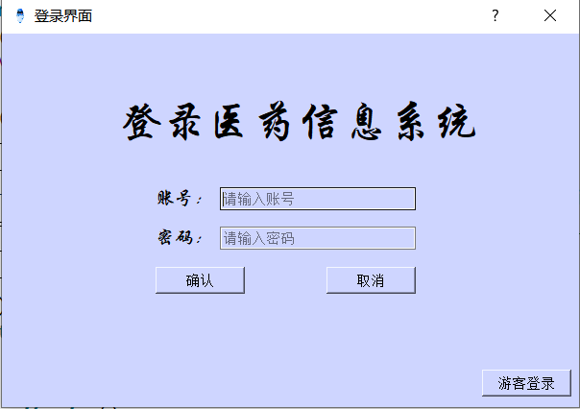
图5.1.1 登录界面

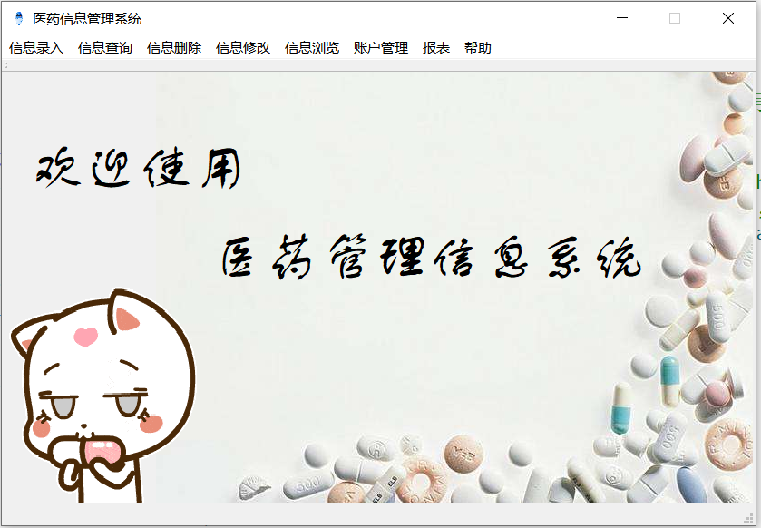
图5.1.2 系统界面

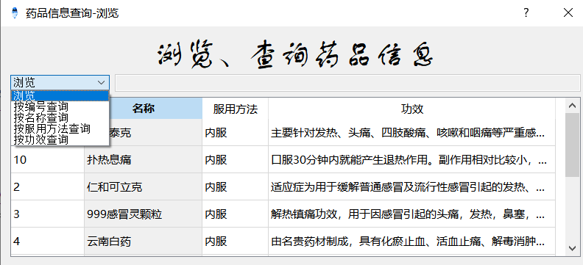
图5.1.3 游客登录功能

部分代码展示及解释：
QString account = ui->line_account->text(); //获取用户填入的账号信息
QString passwd = ui->line_password->text(); //获取用户填入的密码信息

QString cha=QString("select password from account where account ='%0' collate chinese_prc_cs_as").arg(account); //用qstring变量存储操作数据库的语句，此句为查询密码
QSqlQuery jiancha;
QString number;
jiancha.exec(cha); //执行查询的语句
while(jiancha.next())
{
number=jiancha.value(0).toString(); //存在则获取密码信息
}
if(QString(number).isEmpty()) //检测number是否为空，为空说明账号不存在
{
…… //弹出窗口提示账号不存在
}
else //存在该账户，然后判断密码是否正确
{
if(passwd==number) //判断密码是否相同
{
…… //密码正确，进入系统
}
else {
…… //密码错误，弹出失败窗口，要求重新输入
}
}

- 信息查询模块
该功能模块可选择查询顾客信息、经办人信息、药品信息（如图5.2.1所示）。进入顾客信息查询界面，用户可以选择基于某种条件（如图5.2.2所示），然后输入关键字进行查询。查询结果在UI界面内显示出来（如图5.2.3、5.2.4所示）。

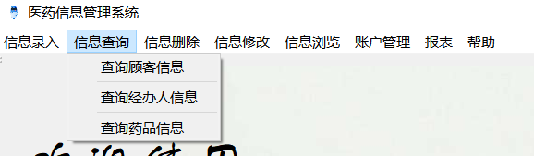
图5.2.1 信息查询模块
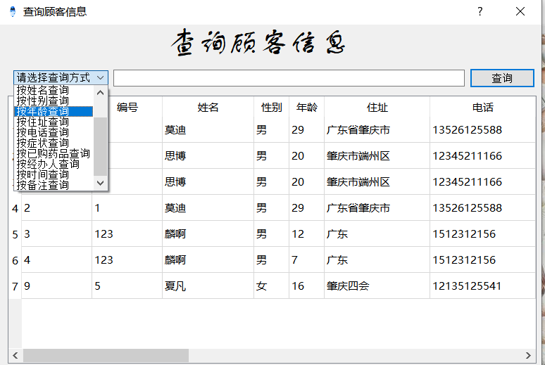
图5.2.2 查询顾客信息

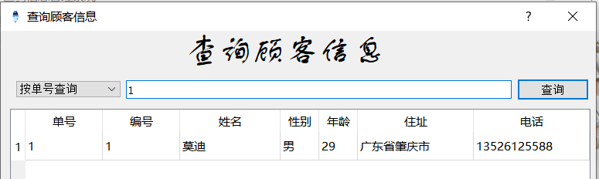
图5.2.3 查询结果
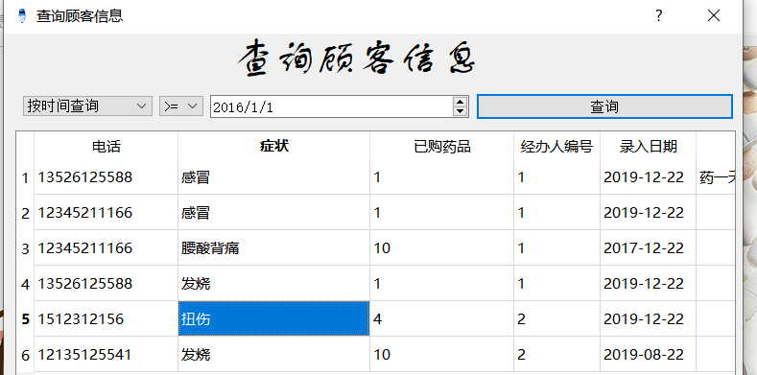
图5.2.4 查询结果

进入经办人信息查询界面，用户可以选择基于某种条件（如图5.2.5所示），然后输入关键字进行查询。查询结果在UI界面内显示出来（如图5.2.6、5.2.7所示）。

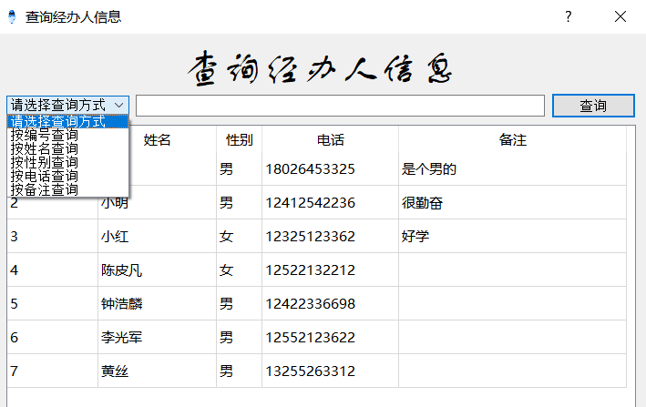
图5.2.5 查询经办人信息

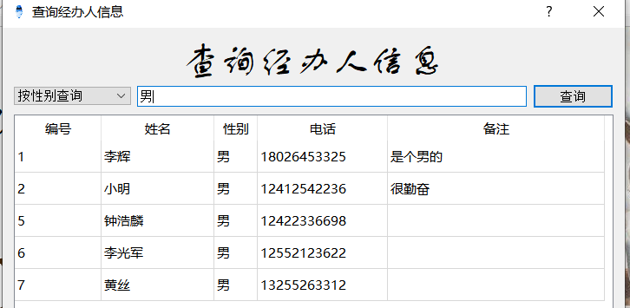
图5.2.6 查询结果

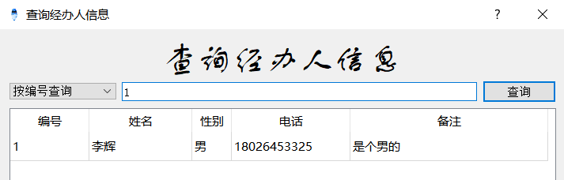
图5.2.7 查询结果

进入药品信息查询界面，用户可以选择基于某种条件（如图5.2.8所示），然后输入关键字进行查询。查询结果在UI界面内显示出来（如图5.2.9所示）。
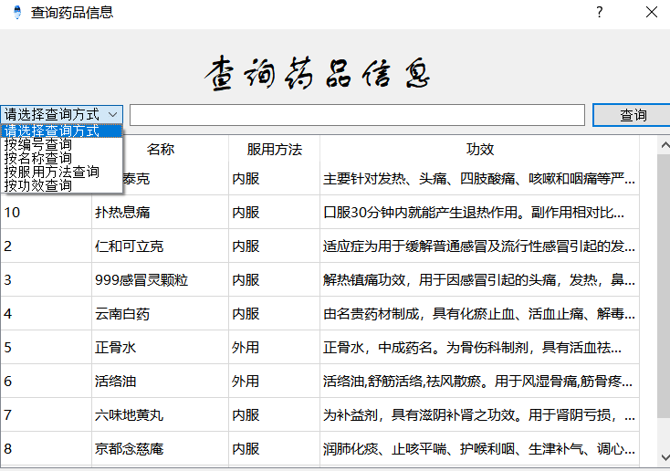
图5.2.8 查询药品信息
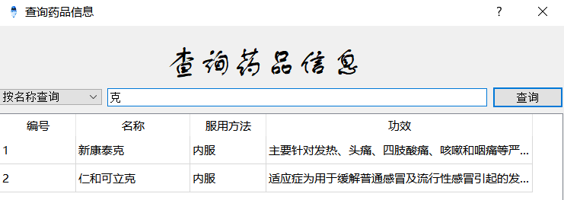
图5.2.9 查询结果

部分代码展示及解释：（以查询药品信息为例）
int index =ui->comboBox->currentIndex(); // 获取用户选择的查询条件
QString tiaojian =ui->lineEdit->text(); //获取搜索关键字内容
QSqlQueryModel *nummodel =new QSqlQueryModel; //新建一个模型类，用于展示查询的数据

switch(index) //根据用户选择的内容分别进行相应的信息查询功能
{
case 1:
{ //编号
QString sql=QString("select* from medicine where mno= '%0' ").arg(tiaojian);
//用qstring变量存储操作数据库的语句，此句为查询药品编号
break;
}
case 2:
{ //名称
QString sql=QString("select* from medicine where mname like '%%0%' ").arg(tiaojian); //用qstring变量存储操作数据库的语句，此句为查询药品名称
break;
}
case 3:
{ //服用方法
QString sql=QString("select* from medicine where mmode like '%%0%' ").arg(tiaojian); //用qstring变量存储操作数据库的语句，此句为查询药品服用方法
break;
}
case 4:
{ //功效
QString sql=QString("select* from medicine where mefficacy like '%%0%' ").arg(tiaojian); //用qstring变量存储操作数据库的语句，此句为查询药品功效
break;
}
default:
break;
}
nummodel->setQuery(sql); //执行查询操作数据库语句，并转化为表格模型
……
ui->tableView->setModel(nummodel); //将表格模型显示在ui界面上

- 信息录入模块
该功能模块包括录入顾客信息、经办人信息、药品信息（如图5.3.1所示）。进入录入顾客信息界面，用户填写信息，若填入的顾客编号已经存在则自动填入顾客信息（如图5.3.2、5.3.3所示），点击确定添加后系统开始判断数据的完整性及有效性（如图5.3.4、5.3.5所示）。判断无误将数据存入数据库（如图5.3.6、5.3.7所示）。

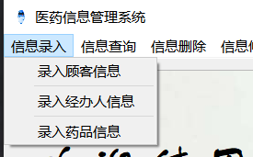
图5.3.1 信息录入模块

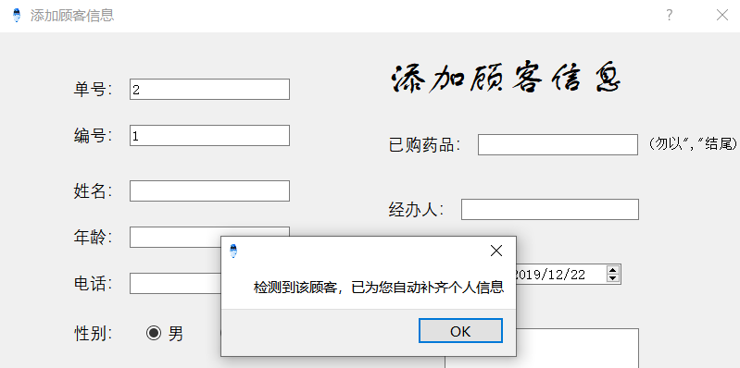
图5.3.2 自动补齐信息

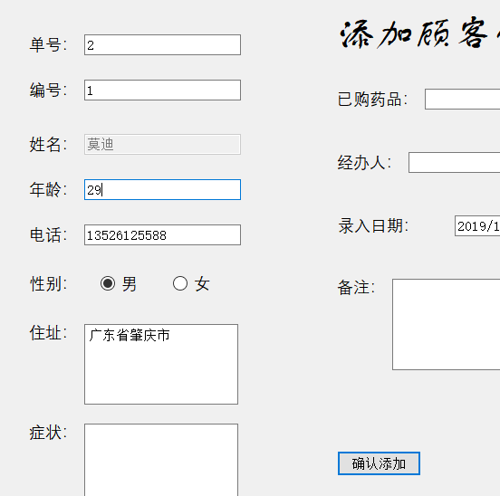
图5.3.3 补齐个人信息

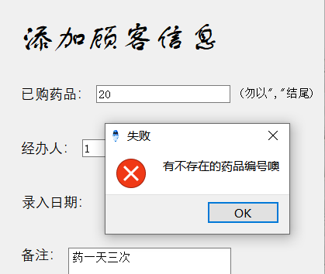
图5.3.4 检测信息有效性

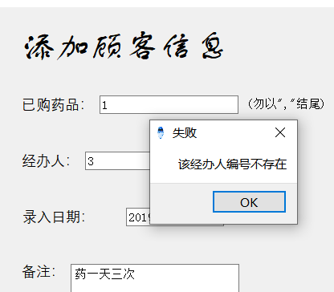
图5.3.5 检测信息有效性
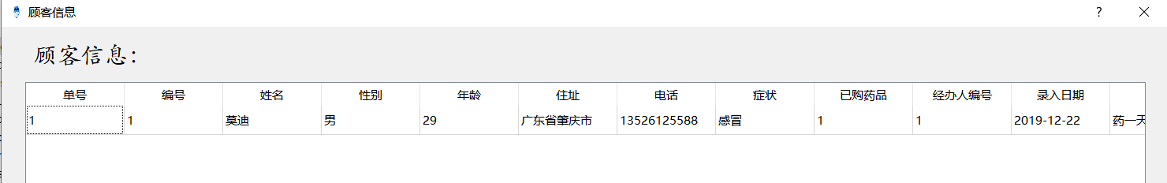
图5.3.6 成功加入数据前

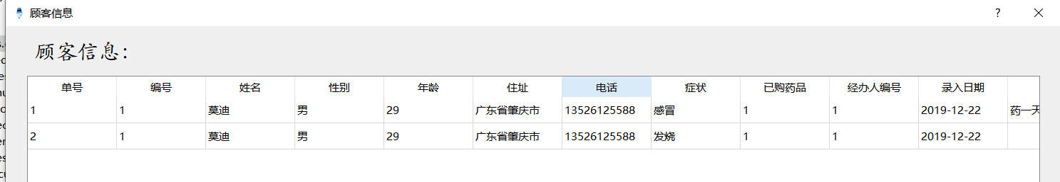
图5.3.7 成功加入数据后

进入录入经办人信息界面，用户填写信息，点击确定添加后系统开始判断数据的完整性及有效性（如图5.3.8、5.3.9所示）。判断无误将数据存入数据库（如图5.3.10、5.3.11所示）。

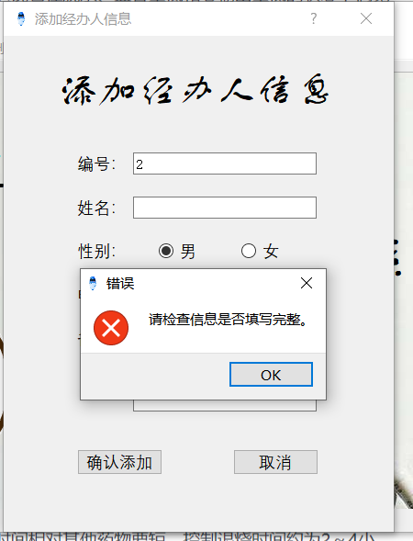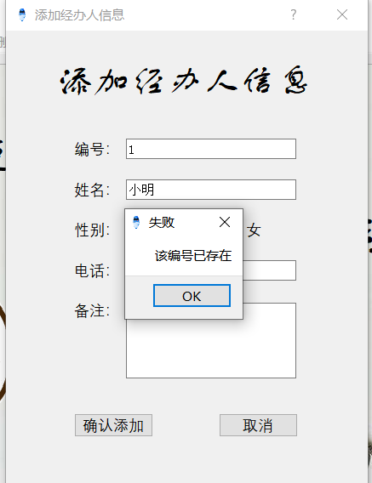
图5.3.8 检测信息完整性 图5.3.9 检测信息有效性

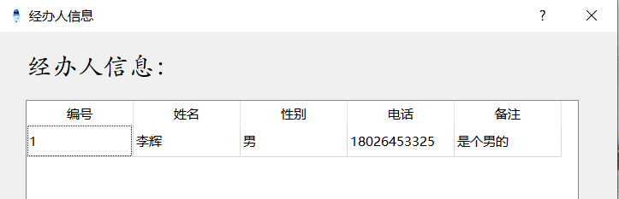
图5.3.10 存入数据

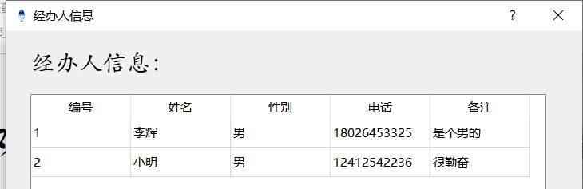
图5.3.11 存入数据

进入录入药品信息界面，用户填写信息，点击确定添加后系统开始判断数据的完整性及有效性（如图5.3.12、5.3.13所示）。判断无误将数据存入数据库（如图5.3.14、5.3.15所示）。

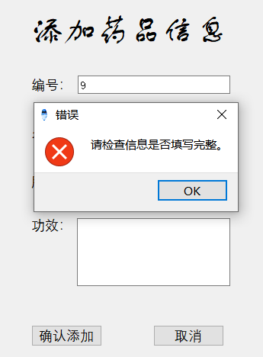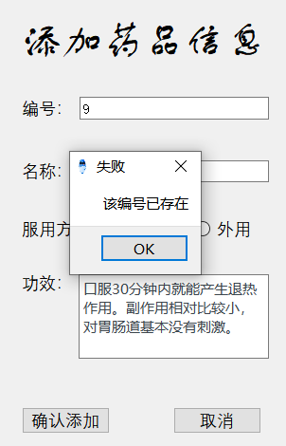
图5.3.12 检测信息完整性 图5.3.13 检测信息有效性
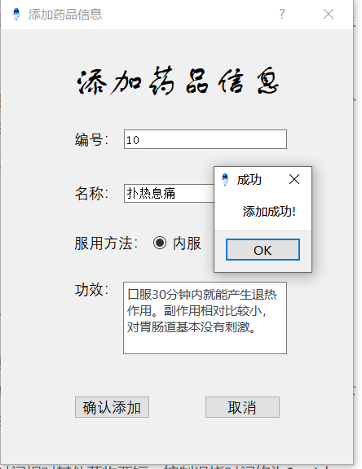
图5.3.14 添加成功

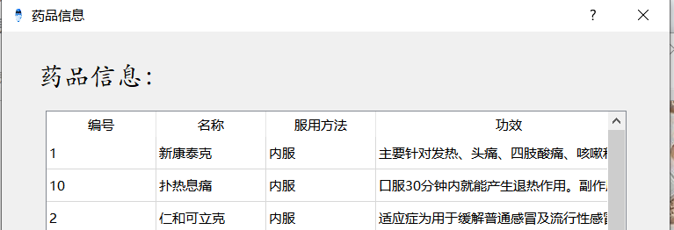
图5.3.15 添加入数据库

部分代码展示及解释：（以录入药品信息为例）
QString num = this->ui->le_num->text(); //获取用户填入的药品编号信息
QString name = this->ui->le_name->text(); //获取用户填入的药品名称信息
QString sex = this->ui->fangfaGroup->checkedButton()->text(); //通过按钮获取服用方法信息
QString gongxiao = this->ui->textEdit->toPlainText(); //获取用户填入的药品功效信息

if(num.length()<1 || name.length()<1 || gongxiao.length()<1) //检查数据的完整性
{
…… //提示数据填写不完整
}
else {
QString sqll =QString("select mno from medicine where mno ='%0'").arg(num); //定义string类的变量存储数据库操作语句，检查该药品编号是否存在
QSqlQuery cha;
cha.exec(sqll); //执行查询操作
QString number;
while (cha.next())
{
number = cha.value(0).toString();
}
if(QString(number).isEmpty()) //如果number为空，说明此药品编号可用
{
QString sql =QString("INSERT INTO medicine (mno,mname,mmode,mefficacy)" "VALUES ('%1','%2','%3','%4')").arg(num).arg(name).arg(sex).arg(gongxiao);
//存储数据库操作语句，该语句为添加新数据
bool ok = query.exec(sql);
if(ok)
{
…… //提示添加成功
}

}
else {
…… //提示该药品编号已存在，添加失败
}
}

- 信息修改模块
该功能模块包括修改顾客信息、经办人信息、药品信息。进入修改顾客信息界面，输入单号，点击旁边的获取信息按钮（如图5.4.1所示），就能将该编号的所有信息展示在各文本框上，若编号不存在则提示用户重新输入编号。用户可直接通过修改文本框的内容进行修改，修改完毕后点击确认修改按钮，系统将判断数据的完整性，一致性，有效性。判断无误将修改数据库中的内容（如图5.4.2、5.4.3、5.4.4所示）。

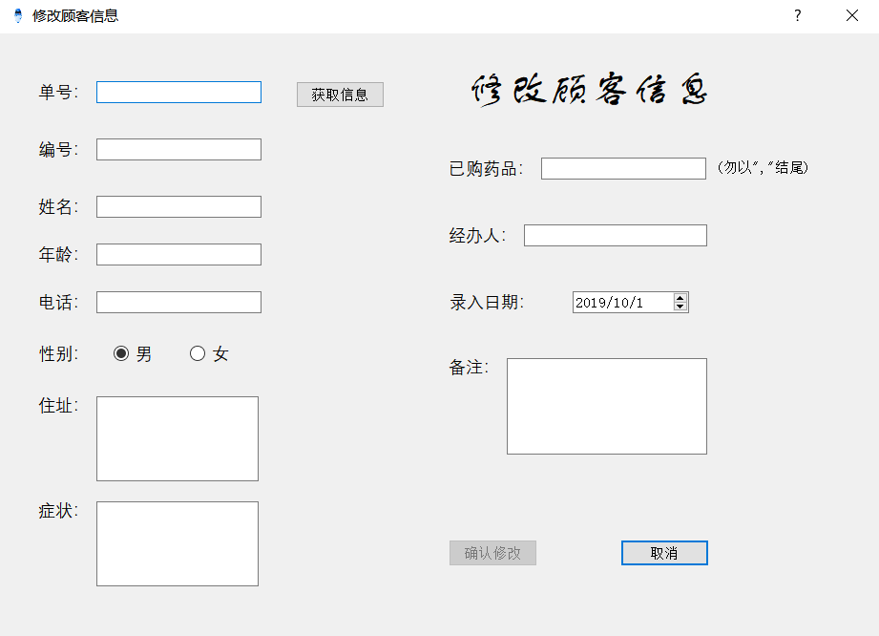
图5.4.1 修改顾客信息界面

图5.4.2

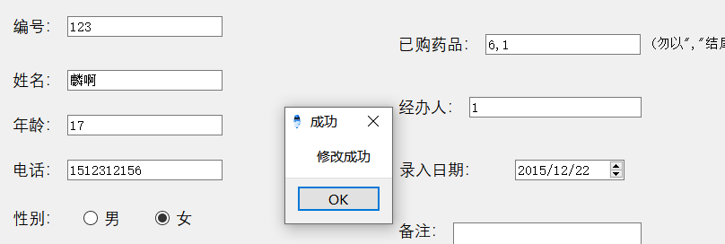
图5.4.3 修改顾客信息

图5.4.4 成功修改信息

进入修改经办人信息界面，输入编号，点击旁边的获取信息按钮（如图5.4.5所示），就能将该编号的所有信息展示在各文本框上，若编号不存在则提示用户重新输入编号。用户可直接通过修改文本框的内容进行修改，修改完毕后点击确认修改按钮，系统将判断数据的完整性，一致性，有效性。判断无误将修改数据库中的内容（如图5.4.6、5.4.7、5.4.8所示）。

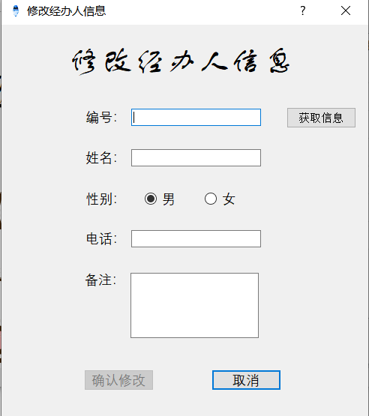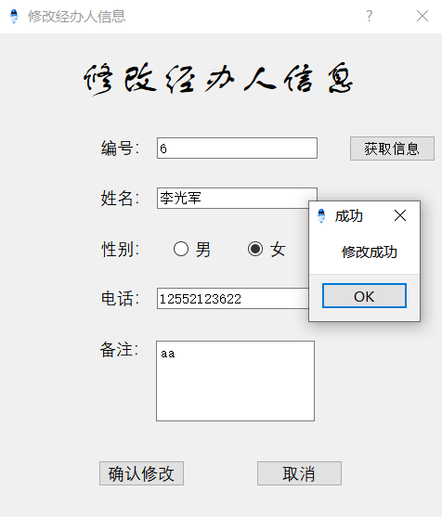
图5.4.5 修改经办人信息界面 图5.4.6 修改信息

图5.4.7 原信息

图5.4.8 修改成功后的信息

进入修改药品信息界面，输入编号，点击旁边的获取信息按钮（如图5.4.9所示），就能将该编号的所有信息展示在各文本框上，若编号不存在则提示用户重新输入编号。用户可直接通过修改文本框的内容进行修改，修改完毕后点击确认修改按钮，系统将判断数据的完整性，一致性，有效性。判断无误将修改数据库中的内容（如图5.4.10、5.4.11、5.4.12所示）。

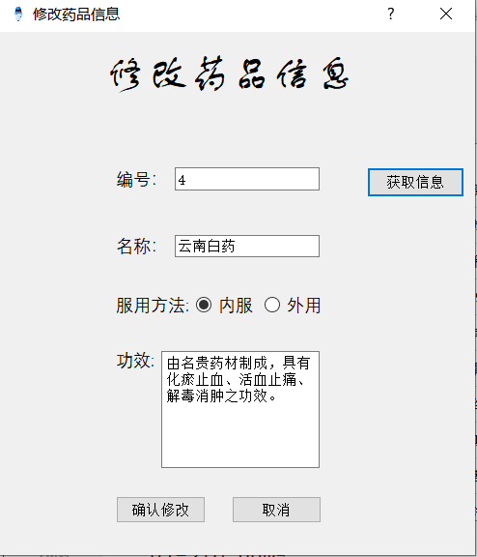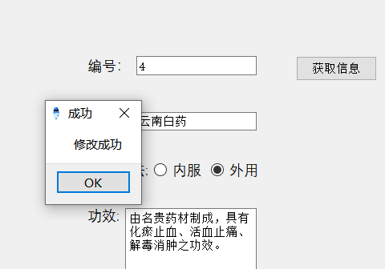
图5.4.9 修改药品信息界面 图5.4.10 修改药品信息

图5.4.11 药品信息修改前

5.4.12 药品信息修改后

部分代码展示及解释：（以修改药品信息为例）
QString newnum=ui->le_num->text(); //获取新药品编号
QString sq=QString("select * from medicine where mno ='%0'").arg(newnum); //再次查询是否存在该新编号
……
…… //执行检查语句，若新编号已存在则提示用户该编号无法修改
QString name=ui->le_name->text(); //获取新药品名字
QString fangfa=ui->fangfaGroup->checkedButton()->text(); //获取新药品服用方法
QString gongxiao=ui->textEdit->toPlainText(); //获取新药品功效

if(newnum.length()<1 || name.length()<1 || gongxiao.length()<1) //检查信息完整性
{
…… //提示用户信息没有填写完整
}
else {
newnum=ui->le_num->text();
QSqlQuery geng;
geng.prepare("update medicine set mno=?,mname=?,mmode=?, mefficacy=? where mno=?");
……
……
bool ok= geng.exec(); //执行数据库语句，更新药品数据
if(ok)
{
//至此，药品信息修改完成，开始去搜寻顾客信息中的药品信息
//判断老编号是否存在顾客信息表
QString sqll;=QString("SELECT mno FROM client"); //检查原编号是否存在
……
……
while (cha.next())
{
……
…… //如果存在则进行修改，并更新顾客信息表中的数据
QSqlQuery geng;
geng.prepare("UPDATE client SET mno=? where mno = ?");
geng.addBindValue(newnumbe);
geng.addBindValue(numbe);
geng.exec(); //更新含有原药品编号的顾客信息表中的数据
}
}
else
{
…… //提示修改失败
}
}

- 信息删除模块
该功能模块包括删除顾客信息、经办人信息、药品信息功能（如图5.5.1所示）。用户进入删除顾客信息界面。通过下拉框，用户可选择基于某种条件进行删除（如图5.5.2所示），然后在文本框中输入关键字来定位需要删除的一条信息或多条信息（如图5.5.3所示），点击删除按钮，系统将进行数据的统一性判断，判断无误则删除成功（如图5.5.4所示）。
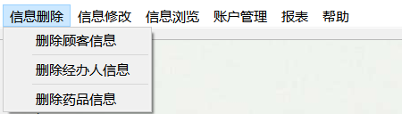
图5.5.1 信息删除模块

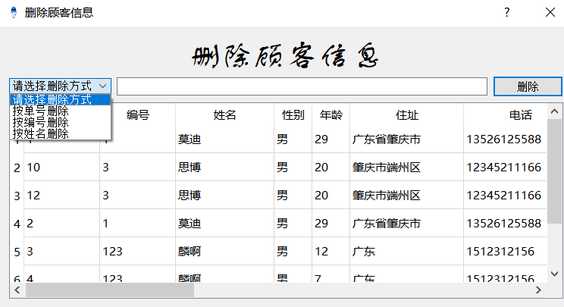
图5.5.2 删除顾客信息界面

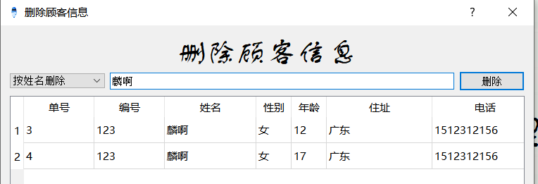
图5.5.3 删除名为“麟啊”的顾客信息
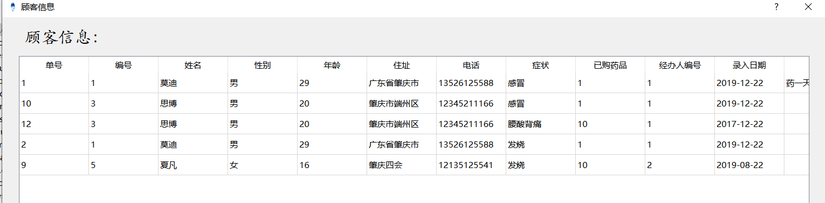
图5.5.4 删除成功
用户进入删除经办人信息界面。通过下拉框，用户可选择基于某种条件进行删除（如图5.5.5所示），然后在文本框中输入关键字来定位需要删除的一条信息或多条信息，点击删除按钮，系统将进行数据的统一性判断（如图5.5.6所示），判断无误则删除成功。

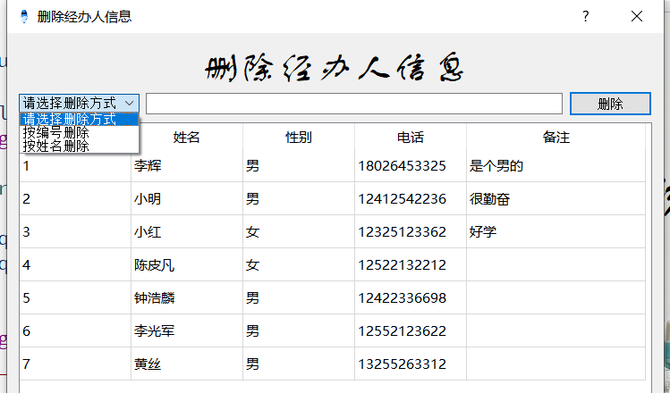
图5.5.5 删除经办人信息界面

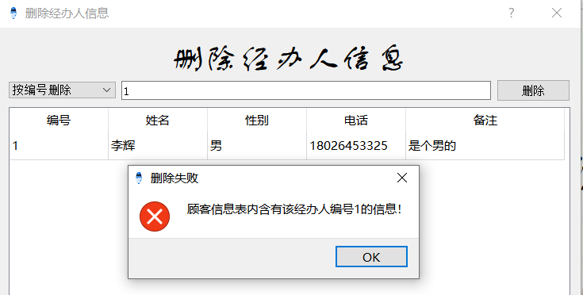
图5.5.6 约束判断

用户进入删除药品信息界面。通过下拉框，用户可选择基于某种条件进行删除（如图5.5.7所示），然后在文本框中输入关键字来定位需要删除的一条信息或多条信息，点击删除按钮，系统将进行数据的统一性判断（如图5.5.8所示），判断无误则删除成功。

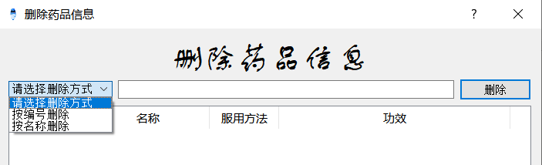
图5.5.7 删除药品信息

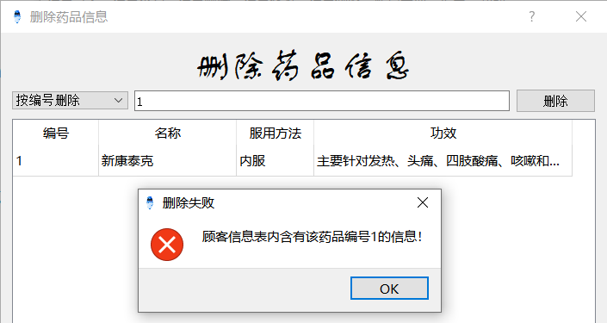
图5.5.8 约束条件

部分代码展示及解释：（以删除药品信息为例）
QString tiaojian =arg1; //获取用户输入文本框的内容
int index =ui->comboBox->currentIndex(); // 获取用户选择了什么查询条件
QSqlQueryModel *newmodel =new QSqlQueryModel; //建立数据模型类
switch (index) {
case 1: //用户选择了编号
{
QString sql=QString("select* from medicine where mno= '%0' ").arg(tiaojian);
break;
}
case 2: //用户选择了名称
{
QString sql=QString("select* from medicine where mname= '%0' ").arg(tiaojian);
break;
}
……
}
newmodel->setQuery(sql); //执行查询语句
ui->tableView->setModel(newmodel); //将符合关键字条件的数据显示出来

//当用户点击删除按钮后，调用删除数据的函数
switch (index) {
case 1: //编号
{
QString cha=QString("select mno from medicine where mno ='%0'").arg(tiaojian);
……
…… //检查编号是否存在
if(!QString(num).isEmpty()) //不为空，说明存在该药品
{
QString sql=QString("select *from client where mno ='%0' "
"UNION select* from client where CHARINDEX(',%0,',mno)>0 "
"UNION select* from client where mno like '%0,%'"
"UNION select* from client where CHARINDEX(',%0',mno)>0").arg(tiaojian);
//判断该药品编号是否存在于顾客信息表中
…………
…………
if(QString(number).isEmpty()) //为空，可以删除
{
QString sqll=QString("delete from medicine where mno ='%0'").arg(tiaojian);
QSqlQuery shanchu;
bool ok = shanchu.exec(sqll); //执行删除操作
if(ok)
{
…… //提示删除成功
}
break;
}
else {
…… //提示用户顾客信息表里含有该编号，不能删除
}
}
break;
}

case 2: //名称
{
…………
…………
………… //同理先检查该名称的药品是否存在，然后检查该药品的编号是否存在于顾客信息表中，如果不存在则执行删除操作，如果存在则提示不能删除该药品信息。
}
}

- 信息浏览模块
该功能模块包含浏览顾客信息、经办人信息、药品信息（如图5.6.1所示）。用户选择需要进行操作的功能模块进入相应的界面。用户进入界面就可以看到一个表格包含所有的数据，界面下方还设有一个刷新按钮来更新数据（如图5.6.2、5.6.3、5.6.4所示）。

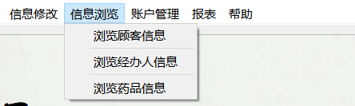
图5.6.1 信息浏览模块

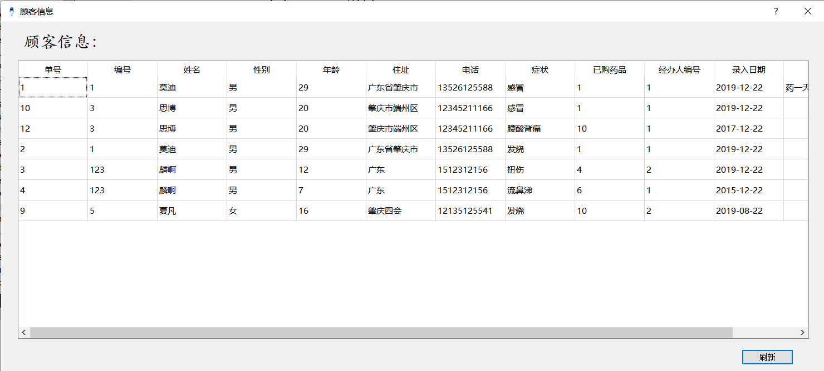
图5.6.2 浏览顾客信息窗口

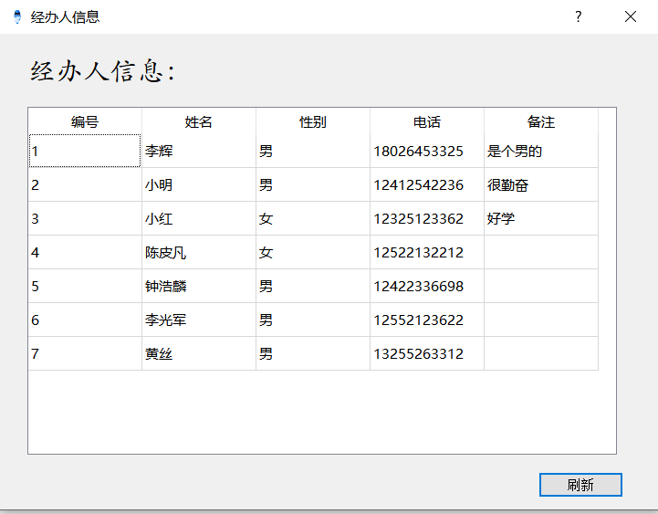
图5.6.3 浏览经办人信息窗口

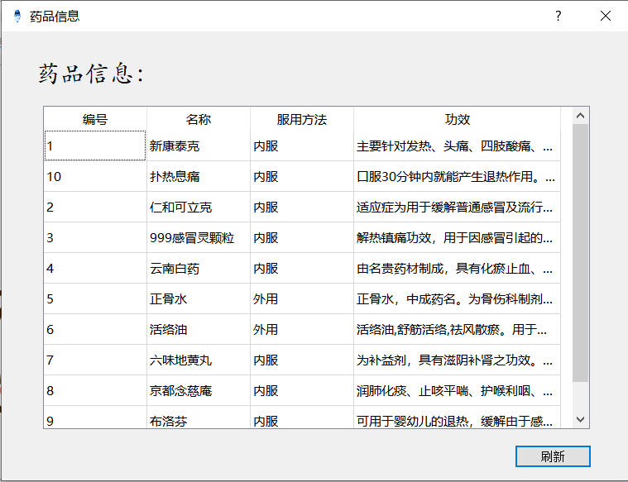
图5.6.4 浏览药品信息窗口

部分代码展示及解释：（以浏览药品信息为例）
QSqlQueryModel *model =new QSqlQueryModel; //建立表格模型类
model->setQuery("select* from medicine"); //查询整个药品信息表的内容
model->setHeaderData(0,Qt::Horizontal,tr("编号")); //设置模型列名
……
model->setHeaderData(3,Qt::Horizontal,tr("功效"));
ui->tableView->setModel(model); //将数据显示在模型上

- 数据报表模块
该功能模块按照一定格式在相应的窗口界面上按一定条件统计顾客、经办人、药品等信息（如图5.7.1所示），并提供打印功能（如图5.7.2所示），用户还可改变顾客信息报表上的时间来统计某一时间段的顾客信息数据。

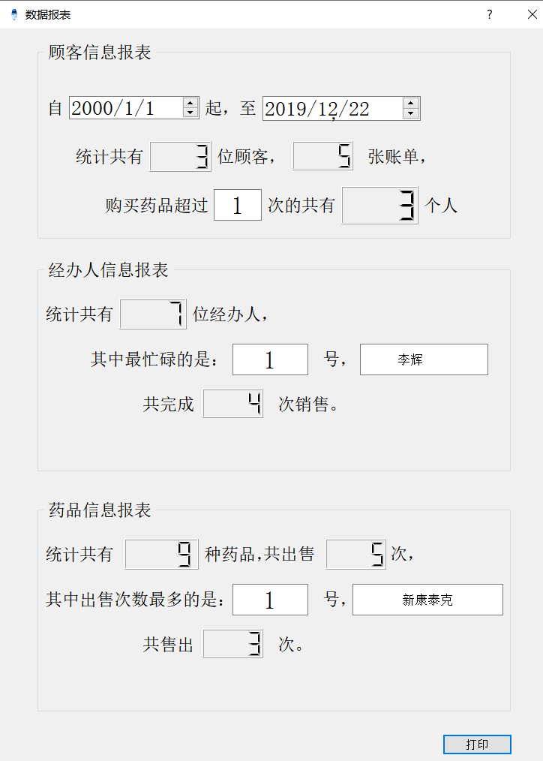
图5.7.1 数据报表
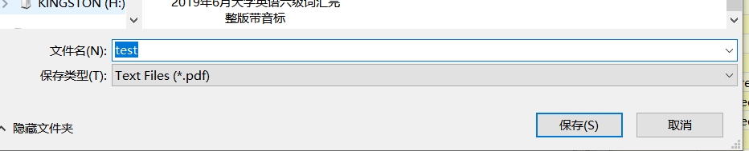
图5.7.2 保存pdf文件

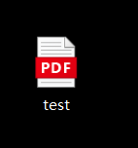
图5.7.3

部分代码展示及解释：（以统计药品信息为例）
QString q=QString("select mno from medicine");
jiancha.exec(q);
int yaoshu=0; //药品数量
while(jiancha.next())
{
……
…… //统计药品的数量及记录所有药品编号
}
int largeyao; //出售次数最多的药品
int largeshu; //最多的次数
int jishu=0; //计数
if(yaoshu!=0)
{
……
……
…… //遍历药品编号,比较出售次数，统计最大的值
}

QString qqq=QString("select mname from medicine where mno = '%0'").arg(aa[largeyao]); //查找出售次数最多的药品名称
……
……
…… //显示统计数据
}

//打印功能
QPrinter printer_pixmap;
QFileDialog fileDialog;
QString str = QFileDialog::getSaveFileName(this,tr("Save Text"),"/",tr("Text Files (*.pdf)")); ……
printer_pixmap.setOutputFormat(QPrinter::PdfFormat); //设置输出格式为pdf
printer_pixmap.setPageSize(QPrinter::A4); //设置纸张大小为A4
printer_pixmap.setOutputFileName(str);
QPixmap pixmap = QPixmap::grabWidget(this, 0,0,740,940); //获取界面的图片
QPainter painter_pixmap; //画笔工具
……
painter_pixmap.drawPixmap(110, 230, pixmap); //画图
painter_pixmap.end();

- 此系统是通过QODBC来链接数据库的，选择本地数据源，然后在代码中正确存储数据源的登录账号和密码就可以成功链接数据库。本系统通过String类型的数据来存储操作数据库的语句，包括查询、插入、删除、修改等操作，然后通过Sqlquery类来执行这些操作语句。

第六章 总结

6.1 开发的体会

这是一个漫长的开发过程。一开始非常地挣扎，不知道该用什么语言，什么编译环境，什么数据库，最终选择使用sql server，因为以前学习过，虽然后面也从别人那里了解到有更轻量化的数据库。前台开发工具我最终选择了Qt，因为听说上手比较简单，当我使用一段时间后也比较赞成这个观点。项目初期，我去找了一些视频学习简单的界面设计以及一些简单的功能设计。对Qt的信号与槽机制有了一定的了解后就可以开始设计关于增、删、改、查的功能。
我的开发时间一般都在周末的下午、晚上以及工作日的晚上的闲暇时间。我个人认为放在这个项目的时间还是比较多的，因为基本上是从零开始学。其实大部分遇到的问题通过百度都能得到有效的解决。
在中后期的开发过程中，宿舍里会讨论一下自己设计的信息系统，有时候会讨论出一些问题，比如一个顾客一次购物中可购买药品种类的数量以及药品数量，这些的确是信息系统的业务描述里没有描述出来的，但是需要我们去考虑的，我一开始就考虑了购买药品种类的数量而没有顾及药品数量；还有一个顾客要想多次购买就不能输入重复的编号，所以我在顾客信息表里添加了一项订单号，记录顾客信息的同时记录销售信息。在开发后期，主要是检测一下bug，或者有时候有一些小灵感，将一些我认为比较有趣的东西添加进去。
开发过程中遇到的问题：
- 一开始不知道程序如何链接数据库。
- 顾客信息表中的购买药品信息存储了多种药品编号，在基于药品编号查询顾客信息时会有问题。不解决将会影响查询、删除、更改顾客信息等功能。
3、设计打印功能的时候，要是取消选择打印文件的存放位置，选择存放位置这个对话框会弹出来两次。

解决方法：
- 百度查找，先在本机创造数据源，sql server创建用户并赋予权限，最后在程序中用代码设置链接。
- 温习sql模糊查询操作语句，学习分割字符串，组合字符串的方法。
- 只要在获取打印文件名后面加一个判断字符是否存在即可解决。

第七章 参考文献

- Qt Createor快速入门 霍亚飞 编著 北京航空航天大学出版社 2012.5
- C++Gui Qt4编程（第二版） Jasmin Blanchette Mark Summerfield 著 电子工业出版社 2013.5
- 数据库系统原理与设计（第三版） 万常选 廖国琼 吴京惠 刘喜平 编著 清华大学出版社 2009.9

